Конспект открытого занятия в средней «А» группе по конструированию.

«Подарок для папы»

Виды детской деятельности: игровая, коммуникативная, познавательно-исследовательская, продуктивная.

Цель: содействовать освоению детьми базовых способов конструирования из бросового материала.

Задачи:

Познакомить детей с государственным праздником – Днем защитника отчества через занятие по конструированию;

Упражнять детей в создании образа предмета;

Закрепить навыки аккуратного наклеивания;

Развивать мелкую моторику рук, самостоятельность;

Учить выполнять постройку последовательно по словесной инструкции;

Воспитывать трудолюбие, умение доводить начатое дело до конца; воспитывать у детей чувство любви, заботы и уважения к своему папе, чувство гордости за него.

Материалы и оборудование:

Игрушечный самолет, клей, салфетки, готовые детали самолета вырезанные из картона, спичечный коробок обклеенный цветной бумагой, кисточки.

Ход занятия:

Собрались все дети в круг,

Я – твой друг и ты - мой друг

Вместе за руки возьмемся

И друг другу улыбнемся!

Воспитатель: Ребята, скажите, какое время года сейчас у нас?

Дети: Зима.

Воспитатель: Правильно, сейчас у нас зима. Зимой много праздников. И есть праздник, когда мы поздравляем всех мужчин пап, дедушек, братьев. Это праздник День защитника Отечества. Защитники Отчества - это воины, которые защищают свой народ, свою Родину. Это армия. Ваши папы тоже служили в армии. А как мы можем поздравить папу?

Ответы детей

Воспитатель: Я предлагаю вам смастерить подарок папе своими руками. А что мы будем делать мы сейчас узнаем. Я вам загадаю загадку, а вы попробуйте отгадать:

Загадка:

Не птица, а летает,

Не грузовик, а с кабиной,

На летучая мышь, а с крыльями

Дети: Самолет.

Воспитатель: Правильно э то самолет. Давайте мы ее рассмотрим его. Что есть у самолета?

Дети: корпус, хвост, крылья, пропеллер.

Воспитатель: Да, совершенно верно. Я предлагая вам рассмотреть картинку, и самолет который я сделала. Для изготовления самолёта нам понадобится спичечный коробок (обклеенный цветной бумагой) длинная полоска картона (хвост), крылья.

Воспитатель: Я предлагаю вам подвигаться. Становитесь на расстоянии друг от друга и повторяйте за мной:

Пролетает самолёт, (*основная стойка, голова поднята вверх*)

С ним отправлюсь я в полёт. (*Поднять руки вверх*)

Правое крыло отвёл, (*правая рука отводится в сторону*)

Левое крыло отвёл, (*левая рука отводится в сторону*)

Я мотор завожу (*вращательные движения предплечьями перед грудью*)

И внимательно слежу.

Поднимаюсь ввысь – лечу. (*Подъём на носочки, руки в стороны, бег друг за другом*)

На посадку я спешу,

Приземлиться я хочу. *(Дети приземляются за столы)*

Воспитатель:

1. Сгибаем пополам полоску картона и приклеиваем к коробку (его можно обклеить цветной бумагой или раскрасить гуашью).

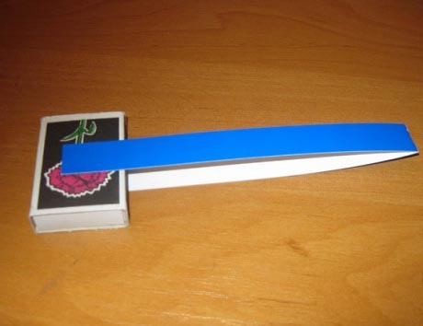

1. Затем приклеиваем крылья к обеим сторонам коробка

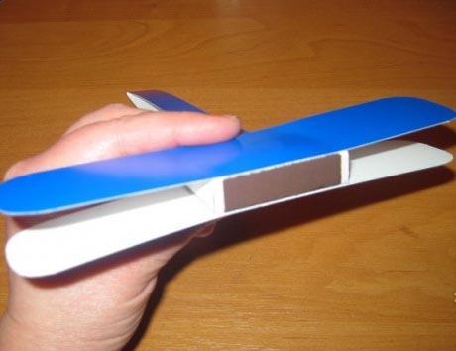

1. Делаем самолетику хвост.

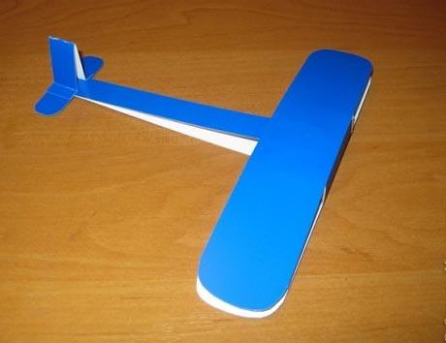

1. И приклеиваем пропеллер, звездочки.

Рефлексия.

Ребята, посмотрите какие замечательные получились самолеты. Вам понравилось делать подарок своими руками? Как мы делали самолет?

**МБОУ «Северская гимназия» (структурное подразделение дошкольное отделение «ЦРР»)**

**Конспект занятия в средней «А» группе по конструированию.**

**«Подарок для папы»**

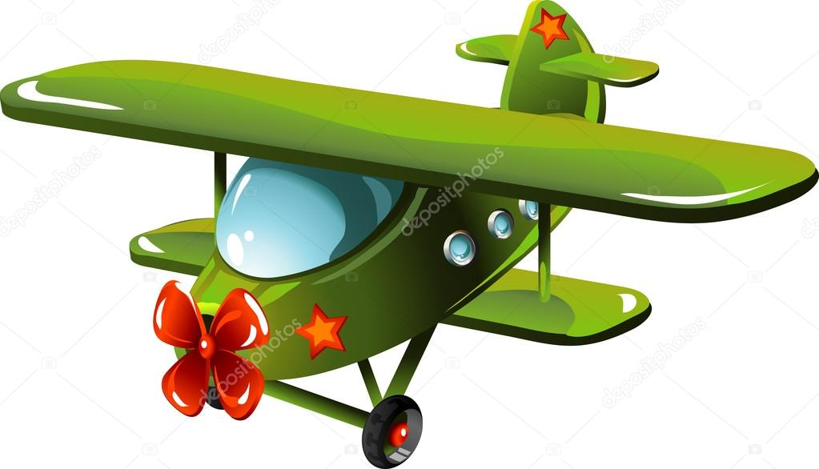

Воспитатель Первой категории

Рысева Ольга Николаевна

п. Сиверский 2019год